Untuk penjualan

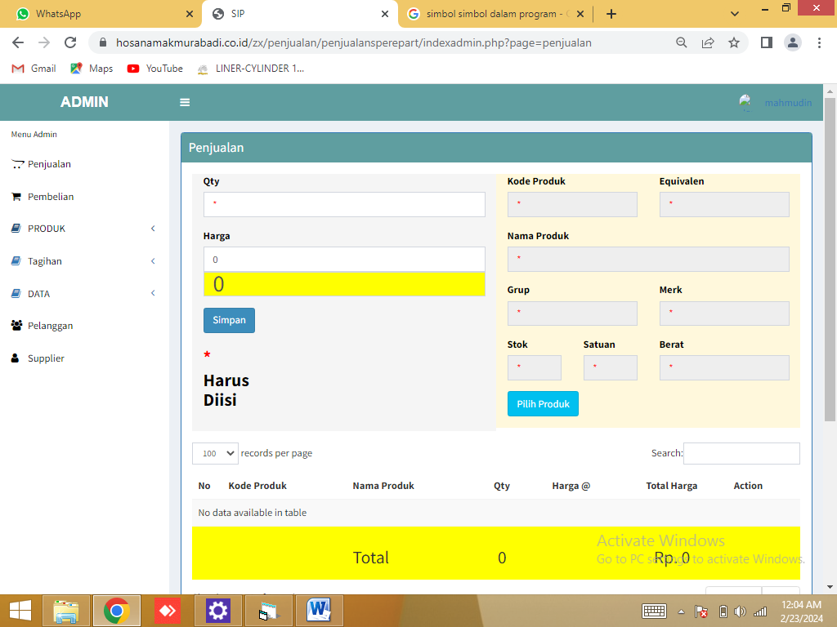

Saat meninput penjualan:

  - No faktur diinput secara manual
  - Untuk harga di input secara manual saja dan sekalian menginput qty barang
  - Nama pelanggan cukup mengetik kode pelanggan saja
  - Minta ditambah kolom no PO
  - Menambahkan kolom biaya kirim dan diskon lalu diberi check list (fitur seperti status pembayaran) . Jadi jika ada ongkos kirim / diskon bisa kita cek list dan input manual biaya kirimnya dan diskonnya lalu muncul difaktur penjualan. Tapi jika tidak ada ongkos kirim / diskon tidak usah kita check list jadi tidak muncul di faktur penjualan.

Setelah selesai semua penginputan lalu klik tombol save. Lalu ada opsi memunculkan faktur penjualan pak.

Berikut contoh form faktur penjualan nya pak.

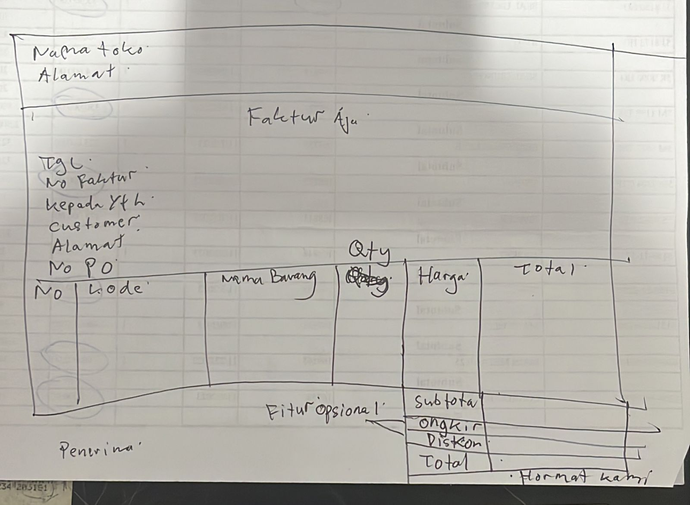

Saya coba jelaskan by video ya pak.

